Aluno: Cássio de Albuquerque
Curso: Técnico em Redes de Computadores
Trabalho: SA2- Instalação e configuração de servidor DHCP

Configuração DHCP Debian Linux
Configuração de DNS com Debian 11
1- Instalação do Bind9
#apt update
#apt upgrade
#apt-get install isc-dhcp-server
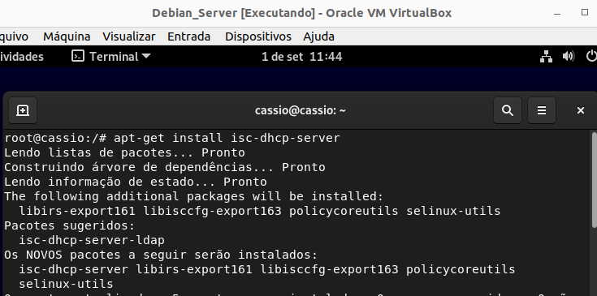

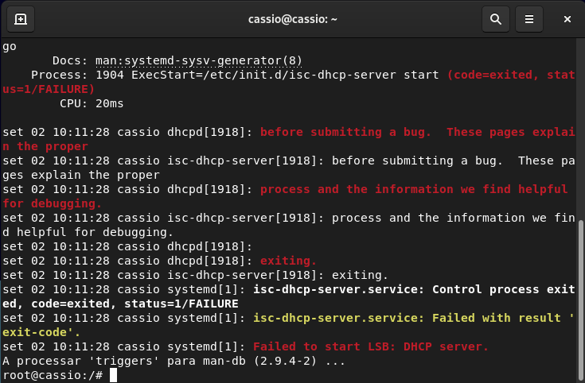
2-Configurar arquivo dhcp.d
No início se já tivermos um servidor DNS podemos inseri-lo conforme fiz.
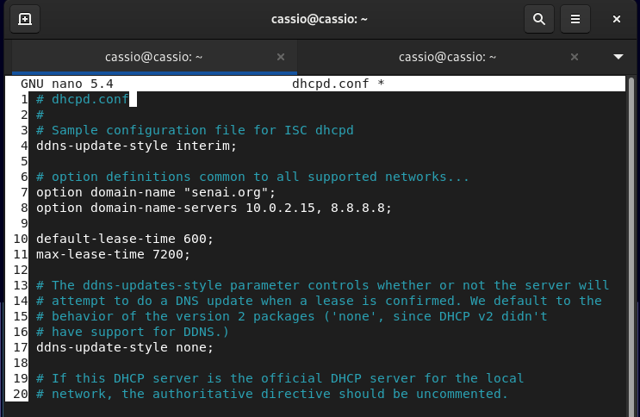

Depois informamos nossa rede, gateway se tivermos, intervalo da rede ( range ), endereço de broadcast e máscara de subrede.
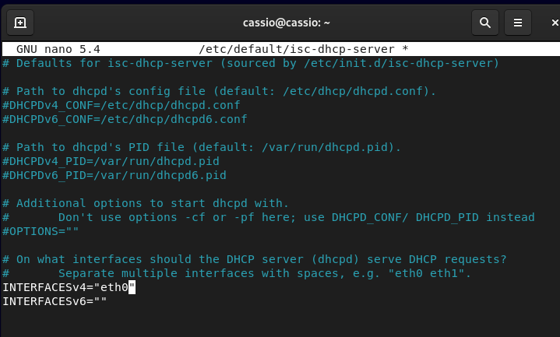
3- Indicamos a interface que será utilizada pelo servidor no documento interfaces no diretório network.
4- Reiniciamos o serviço com os seguintes comandos.
# etc/init.d/isc-dhcp-server restart

